Representações Étnico-Raciais em Livros Didáticos de Ciências: Uma Análise Comparativa entre as Coleções de 2009 e 2024

Wanderson da Silva, wanderson.silva@ufnt.edu.br, Universidade Federal Do Norte Do Tocantins - UFNT ¹;
Yonier Alexander Orozco Marín, yonier.marin@ufnt.edu.br, Universidade Federal Do Norte Do Tocantins – UFNT²

Área Temática: CIÊNCIAS HUMANAS, SOCIAIS APLICADAS E LETRAS

RESUMO

Este artigo tem como objetivo analisar como as questões étnico-raciais são representadas em livros didáticos de Ciências Naturais, a partir de uma comparação entre a coleção de 2009, da Editora Saraiva, e a coleção de 2024-2027, da Editora Ática, especificamente no volume destinado ao 6º ano do Ensino Fundamental II. A pesquisa foi conduzida por meio da coleta e categorização de imagens presentes nos materiais, levando em consideração aspectos como cor da pele, presença ou ausência de rosto e tipos de atividades representadas. Os resultados evidenciam que, na coleção de 2009, a presença de pessoas negras é limitada e frequentemente associada a atividades manuais e de lazer, reforçando estereótipos e invisibilizando seu protagonismo em áreas científicas e intelectuais. Já na coleção mais recente, observou-se um avanço, com maior diversidade de representações e inclusão de figuras negras em diferentes categorias, como práticas científicas e atividades intelectuais. Apesar disso, em ambas as coleções prevalece uma associação maioritária das pessoas brancas com o lazer, as atividades científicas e de liderança. Conclui-se que a reformulação dos livros é fundamental para a construção de uma educação antirracista que valorize a diversidade cultural e o protagonismo dos povos negros, em consonância com a Lei 10.639/03
Palavras-chave: Educação antirracista; Ensino de ciências; Racismo.

INTRODUÇÃO

Este trabalho analisa as representações étnico-raciais em livros didáticos de Ciências Naturais, com foco nas coleções de 2009 (Editora Saraiva) e de 2024 (Editora Ática), destinadas ao 6º ano do Ensino Fundamental II. A área de conhecimento está vinculada ao Ensino de Ciências, com ênfase nas temáticas de Educação Antirracista e Inclusão Étnico-Racial. A relevância da pesquisa reside na necessidade de compreender como os materiais escolares contribuem ou não para a reprodução de estereótipos e desigualdades raciais, o que impacta diretamente a formação de estudantes e professores. Além de evidenciar lacunas e avanços, a análise fornece subsídios para o aprimoramento de práticas pedagógicas e editoriais comprometidas com a Lei 10.639/03.
A lei 10.639/03 determina a obrigatoriedade do ensino da História e Cultura Afro-Brasileira e Africana, mas muitas coleções didáticas ainda reforçam estereótipos, apresentando povos negros apenas em papéis de subalternidade. Como afirmam Marin e Cassiani (2021), a educação antirracista exige retirar o sujeito branco de um lugar universal da história, reconhecendo a diversidade de histórias para além da branca universal. Quando os livros não cumprem esse papel, podem contribuir para que estudantes negros neguem aspectos de sua identidade para serem aceitos, reforçando o racismo estrutural. Fanon (2008) aponta que esse processo resulta em transformações profundas, nas quais sujeitos negros passam a modificar costumes, aparência e até linguagem, como parte do processo de negociação da própria identidade e desprezo de si mesmo no cenário colonial. Essa dimensão linguística também é abordada por Medeiros e Silva (2023), que lembram que a língua portuguesa ainda carrega expressões racistas do período colonial.
O livro didático ainda é uma das principais ferramentas utilizadas por professores e estudantes nas redes de ensino, pois reúne grande volume de conteúdos organizados de acordo com os descritores de aprendizagem da BNCC (Base Nacional Comum Curricular). Segundo Fernandes et al. (2021), mesmo diante do avanço das tecnologias e de novas metodologias pedagógicas, o livro didático segue sendo um recurso central para a abordagem de conteúdos e práticas de leitura e escrita científica. No entanto, sua estrutura apresenta limitações, principalmente em temáticas ligadas à diversidade cultural. Coutinho et al. (2010) já alertavam que a escassez de referenciais pode reduzir a representatividade cultural nos materiais. Isso se relaciona ao que Fanon (2008) discute sobre a invisibilização histórica de povos negros, frequentemente retratados apenas pelo período de escravização, sem reconhecimento de sua produção cultural e científica.
Este artigo tem como objetivo analisar como as questões étnico-raciais são representadas em livros didáticos de Ciências Naturais, a partir de uma comparação entre a coleção de 2009, da Editora Saraiva, e a coleção de 2024-2027, da Editora Ática, especificamente no volume destinado ao 6º ano do Ensino Fundamental II.

METODOLOGIA

A pesquisa baseou-se na análise documental de duas coleções de livros didáticos de Ciências Naturais: a de 2009, da Editora Saraiva, e a de 2024, da Editora Ática, ambas destinadas ao 6º ano do Ensino Fundamental II e utilizadas por escolas estaduais da cidade de Araguaína. Foram construídas tabelas comparativas com dados referentes às imagens presentes nos livros, categorizando-as em função da cor da pele, presença ou ausência de rosto e tipos de atividades representadas (científicas, intelectuais, lazer, etc.). O procedimento envolveu registro fotográfico das imagens, organização em planilhas, classificação por categorias e, posteriormente, análise quantitativa e qualitativa. A partir dessa coleta, foram elaborados gráficos que permitiram visualizar a distribuição e as diferenças de representações entre as duas coleções.

As categorias estavam subdividas em sete para a coleção de 2009 e oito para o livro da coleção de 2024. As categorias descritas para a coleção de 2009 foi: “Lazer”, “Prática cientifica”, “Cientistas”, “Atividades Intelectuais” “Atividades Práxis”, “Corpo humano ou outros conceitos”, e “Sem categorias”. Para a coleção de 2024foram descritas as mesmas categorias, porém foi adicionada a categoria “Atividades Práticas Cientificas ou Manuais”, conforme quadros 1 e 2.

Quadro 1. Recorte da coleta e organização de dados dos livros da coleção de 2009.

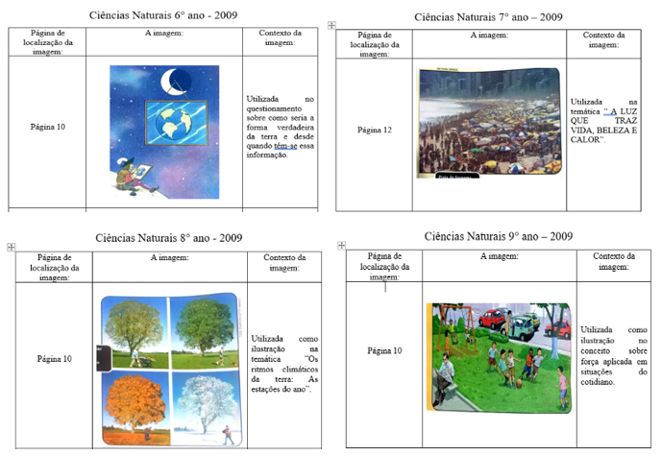
Fonte: Autores
Quadro 2. Recorte da coleta e organização de dados dos livros da coleção de 2024.
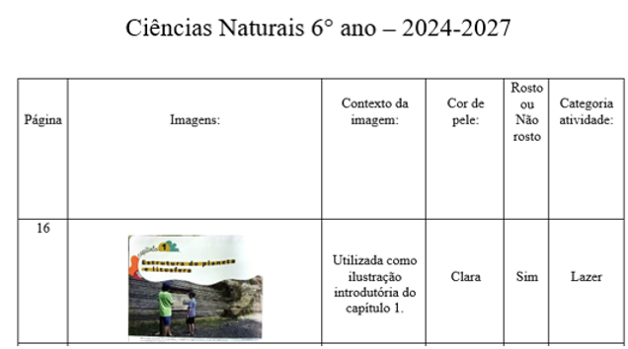
Fonte: Autores

RESULTADOS E CONCLUSÕES

O levantamento dos dados apurados na coleção de 2009, demonstra que foram encontradas 15 figuras com representações de pessoas negras, tendo 13 com rosto e 2 sem rosto. Conseguinte, dos dados apurados desta mesma coleção, também foi identificado no total, 45 imagens de pessoas brancas, tendo 34 com rosto e 11 sem rosto.

Na coleta de dados realizada a partir dessa mesma coleção, buscou-se identificar também a proporção de imagens de pele clara e de pele escura presentes no material. Para isso, contabilizou-se quantos por cento de cada grupo estava associado às diferentes categorias previamente definidas no início do trabalho, possibilitando uma análise mais detalhada da distribuição e da representatividade dessas imagens. Conforme figura 01:

Figura 01: Categorias de atividades realizadas por cada grupo social na coleção de 2009.

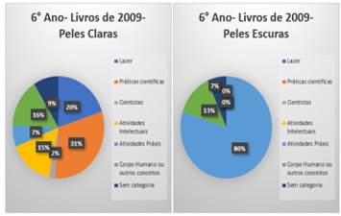

Fonte: Autores

Ademais, a coleção de 2024 ilustrou um total de 25 imagens de pessoas com pele escura, sendo 23 delas apresentando rosto e 2 não apresentando rosto, e 68 imagens de pessoas com pele clara, sendo 40 delas apresentando rosto e 28 não apresentando rosto. E conseguinte, também contabilizou as seguintes porcentagens para cada categoria (Figura 02 e figura 03):

Figura 2: Pessoas com pele clara (à esquerda) e pele escura (à direita) na coleção de 2024.

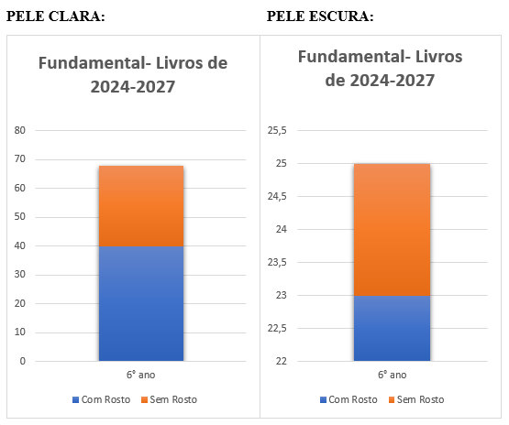

Fonte: Autores

Figura 3: Categorias de atividades realizadas por cada grupo social na coleção de 2024.

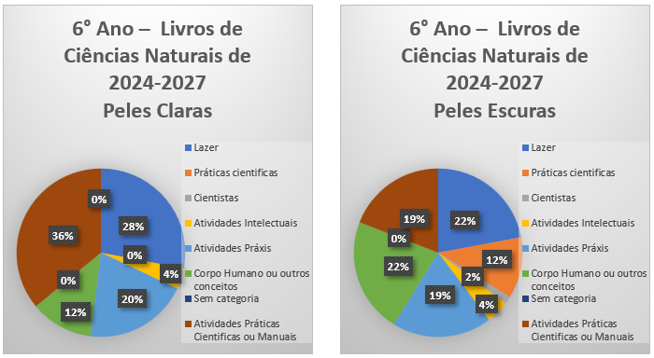

Fonte: Autores

Os resultados demonstram que, na coleção de 2009, a presença de pessoas negras foi escassa e majoritariamente vinculada a categorias não científicas e de trabalho braçal, como lazer e atividades práticas, reforçando estereótipos e limitando o protagonismo dessas populações em contextos científicos e intelectuais. Em contrapartida, a coleção de 2024 apresentou avanços, incluindo maior diversidade de representações e inserindo pessoas negras em categorias como práticas científicas, atividades intelectuais e representações de cientistas.

CONCLUSÕES

A comparação entre a coleção de Ciências Naturais de 2009 e a de 2024 mostrou avanços na inserção de personagens negros, mas também a permanência de lacunas na representatividade. Enquanto na edição de 2009 a presença negra era escassa e vinculada a categorias inferiores, a versão mais recente trouxe maior diversidade, com figuras negras retratadas em práticas científicas, atividades intelectuais e até como cientistas. Apesar disso, a representatividade ainda não é plena nem equilibrada entre brancos e negros. Num país com maioria de população negra, a representação de ciência, trabalho científico e ações de liderança continua a ser maioritariamente branca nos livros de ciências, revelando a necessidade de revisão contínua dos materiais. Conclui-se que a construção de uma educação antirracista depende de mudanças mais profundas, que reconheçam o protagonismo dos povos negros e assegurem a efetiva implementação da Lei 10.639/03, superando estereótipos e contribuindo para uma formação inclusiva e crítica.

FINANCIAMENTOS

Esta pesquisa foi financiada pela CAPES (Coordenação de Aperfeiçoamento de Pessoal de Nível Superior).

REFERÊNCIAS

COUTINHO, F. Â; SOARES, A. G. RESTRIÇÕES COGNITIVAS NO LIVRO DIDÁTICO DE BIOLOGIA : UM ESTUDO A PARTIR DO TEMA “CICLO DO NITROGÊNIO”. Ensaio, Belo Horizonte, v.12, n.2, p.137-150, mai-ago, 2010.

FERNANDES, Luana Aparecida Matos Leal et al. A BNCC NO LIVRO DIDÁTICO: UM OLHAR SOCIOLINGUÍSTICO. CADERNOS DO CNLF, V. XXIV, Rio de Janeiro. N. 03, p. 27. 2021. Disponível em: <02.pdf> acessado em: 15 ago. 2025.

FANON, F. Pele negra, máscaras brancas. Tradução de Renato da Silveira. Salvador: EDUFBA, 2008.

MARIN, Y. A. O. e CASSIANI, S. Branquitude e ensino de biologia: Princípios decoloniais para o planejamento de uma proposta didática abordando o conteúdo célula eucariota. In: XIII ENCONTRO NACIONAL DE PESQUISA EM EDUCAÇÃO EM CIÊNCIAS – XIII ENPEC, 27 de set a 01 de out, 2021, p.1-10. Disponível em:< Principal - XIII ENPEC (enpec2023.com.br) >.

MEDEIROS, R. L. e SILVA. E. M. L. ELEMENTOS DA TEXTUALIDADE PARA UMA EDUCAÇÃO ANTIRRACISTA. In: IX Congresso nacional de educação, 12 a 14 de out, 2023, Paraíba. CONEDU- Políticas Públicas de Educação.. Paraíba: realize, v.2 P. 301-311. DOI: 10.46943/IX.CONEDU.2023.GT21.016. ISBN: 978-85-61702-80-9. Disponível em: < https://editorarealize.com.br/artigo/visualizar/105465 > Acesso em: 21 maio de 2024.

